Приставки, с цифровым тюнером DVB-T2, обеспечат возможность приема сигналов цифрового эфирного телевидения.
Приставки, оборудованные сквозным антенным выходом, позволят просматривать телеканалы, работающие в аналоговом эфире (в том числе и телеканал «БСТ»).
Основные ценовые отличия приставок цифрового телевидения заключаются в функциональных характеристиках: воспроизведение форматов видео, материала корпуса, наличие дисплея. С помощью порта USB, находящегося на передней панели, возможно осуществлять не только запись эфира на внешние носители, но и воспроизводить с них фото, видеоролики и аудиофайлы. Функция отложенного просмотра «TimeShift» позволит прервать просмотр и вернуться к просмотру с того же места, если необходимо отвлечься.

Приставки с сквозным аналоговым разъемом, официально продаваемые в сетях торгующих бытовой электроникой:

1. Приставка для цифрового ТВ DEXP HD 1813P черный 999 руб.

1. Приставка для цифрового ТВ DEXP HD 1811P черный 1 050 руб.
2. Приставка для цифрового ТВ DEXP HD 1812P черный 1 150 руб
3. Приставка для цифрового ТВ Tesler DSR-330 черный 1199 руб

4. Приставка для цифрового ТВ DEXP HD 1702M черный 1299 руб

5. Приставка для цифрового ТВ DEXP HD 3112M черный 1299 руб

6. Приставка для цифрового ТВ DEXP HD 3552M черный 1299 руб.
7. Приставка для цифрового ТВ Harper HDT2-1514 черный 1299 руб.
8. Приставка для цифрового ТВ ЭФИР HD-Т34 черный
9. Приставка для цифрового ТВ D-Color DC1301HD черный
10. Приставка для цифрового ТВ D-Color DC1002HD mini черный

11. Приставка для цифрового ТВ Эфир HD-515 черный
12. Приставка для цифрового ТВ D-Color DC1302HD черный

13. Приставка для цифрового ТВ D-Color DC 1501 HD черный
14. Приставка для цифрового ТВ Эфир HD-600RU черный
15. Приставка для цифрового ТВ Gmini MagicBox MT2-170 черный
16. Приставка для цифрового ТВ Lumax DV2105HD черный

17. Приставка для цифрового ТВ Lumax DV3209HD черный
18. Приставка для цифрового ТВ Cadena CDT-1632SBD черный
19. Приставка для цифрового ТВ Эфир HD-225 черный
20. Приставка для цифрового ТВ Lumax DV3206HD черный

21. Приставка для цифрового ТВ Harper HDT2-1202 черный
22. Приставка для цифрового ТВ Lumax DV3203HD черный
23. Приставка для цифрового ТВ Lumax DV3208HD черный
24. Приставка для цифрового ТВ Harper HDT2-5050 черный

25.Приемник телевизионный DVB-T2 Harper HDT2-1108 990 руб
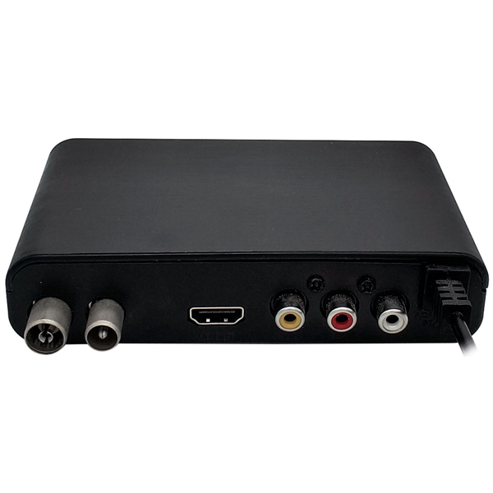
26. Приемник телевизионный DVB-T2 Telefunken TF-DVBT212 990 руб
27. Приемник телевизионный DVB-T2 Lumax DV1107HD 1690 руб
28. Приемник телевизионный DVB-T2 Telefunken TF-DVBT215 1290 руб
29. Приемник телевизионный DVB-T2 Telefunken TF-DVBT213 1290 руб

30. Приемник телевизионный DVB-T2 Harper HDT2-1010 990 руб
31. Приемник телевизионный DVB-T2 Telefunken TF-DVBT216 1 690 руб

